IDinformation | 233
TitreFr | Lettre circulaire relative à la prise en charge des patients victimes du covid-19 dans les formations sanitaires publiques
TitreEN | --
DescriptionFr | Lettre circulaire relative à la prise en charge des patients victimes du covid-19 dans les formations sanitaires publiques, rappelant à l'ordre les personnels de santé
DescriptionEn | --
Auteur | Ministère de la santé publique (Minsanté)
TypeR | Image
Resource | 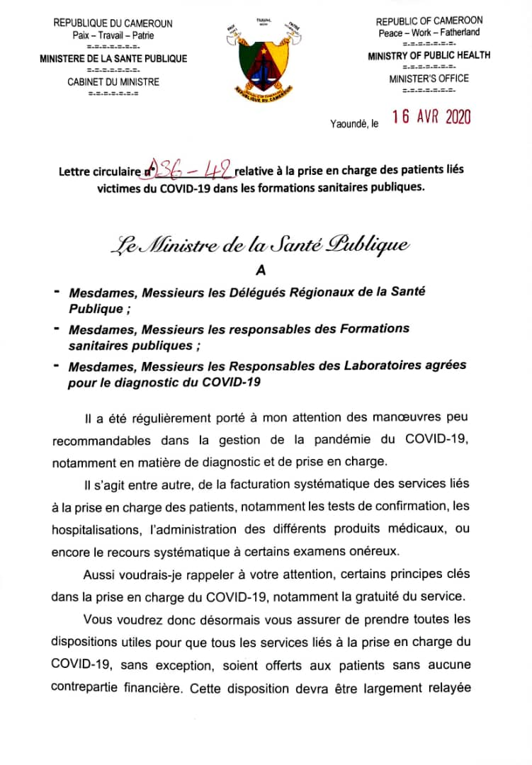
dateE | 03/12/2020
datedecreation | 16/04/2020
tag | covid-19, traitement
Categorie | Traitement
cat_lieu | Cameroun - Cameroon

